L’Autorité de l’ANAIM davantage renforcée dans la gestion des ports minéraliers
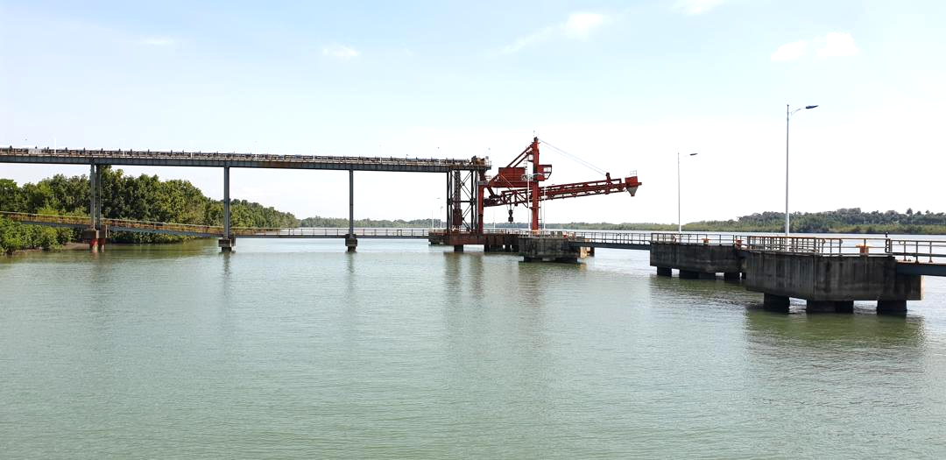
1: Port de Konta
Depuis la prise du pouvoir par le CNRD avec à sa tête le Général des corps d’armée Mamadi DOUMBOUYA, l’Agence Nationale d’Aménagement des infrastructures Minières (ANAIM) a connu une évolution statutaire majeure avec l’acquisition du statut d’autorité portuaire dans les ports minéraliers.
Cette évolution complète un dispositif de gestion qui s’étend des routes, aux ports, aux chemins de fer construits pour l’évacuation des minerais, faisant de ces missions, une vocation exclusive réservée à cette société publique rattachée à la Présidence de la République.
En confiant cette mission à l’ANAIM, les autorités ont voulu prendre en compte le caractère exceptionnel du secteur minier qui est un secteur qui nécessite des investissements et une approche intégrée en vue d’une gestion efficace.
Ce modèle a déjà été expérimenté en 1963 à travers la création de l’Office de l’Aménagement de Boké (OFAB) et a permis la réalisation du projet de CBG et le remboursement de l’emprunt ayant servi la construction des infrastructures minières (ferroviaire, portuaire et cité) qui sont à date la propriété pleine et entière de l’Etat, à travers l’ANAIM.
Avec son nouveau statut, établi en 2022 par décret présidentiel, les prérogatives de l’ANAIM ont été renforcées pour répondre aux attentes des acteurs miniers. Ainsi, de simple gestionnaire, elle est devenue l’Autorité portuaire au niveau de tous les ports minéraliers afin de donner plus de cohérence dans la mise en œuvre des projets miniers.
Ce nouveau statut renforce le rôle de l’ANAIM dans les ports minéraliers dédiées à l’évacuation des substances minérales notamment à Kamsar, à Boffa, à Boké et à Forécariah.
En dehors de ses prérogatives qui lui confèrent le statut d’autorité portuaire, l’ANAIM a également un pouvoir de contrôle général sur l’ensemble des infrastructures minières. A ce titre, elle peut procéder au contrôle de l’état des installations, incluant celles réalisées par les sociétés minières elles mêmes, pour le transport et l’évacuation des substances minérales.
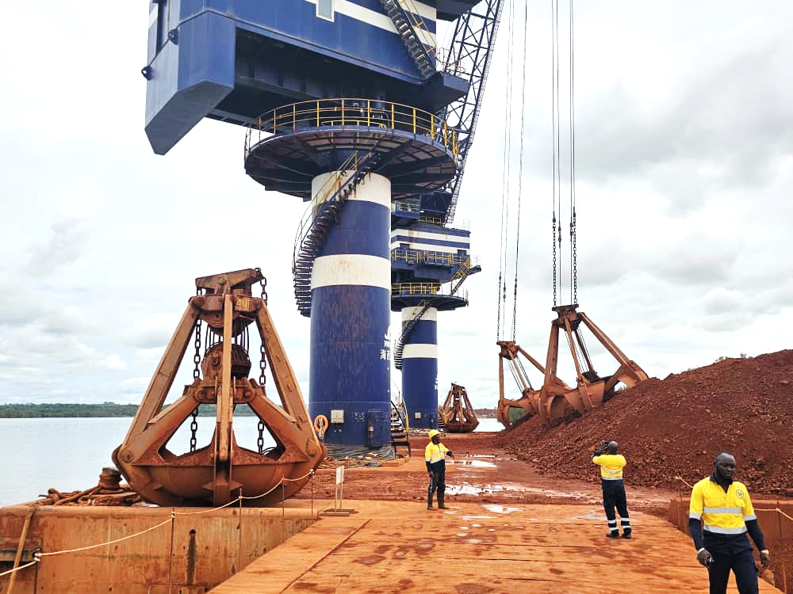
2: Port de Boffa
Dans ce domaine, l’on peut noter avec satisfaction, les bienfaits de la mutualisation, un instrument juridique puissant à travers laquelle, l’ANAIM multiplie les efforts pour prendre en compte dans les engagements avec les sociétés minières, des besoins des autres utilisateurs notamment pétroliers ou agricoles, afin de contribuer au développement économique du pays.
La mutualisation permet également d’éviter que les ports, les routes et les chemins de fer destinés au transport des minerais ne pullulent partout au détriment des préoccupations sociales et environnementales.
En définitive, l’élargissement des compétences de l’ANAIM à la gestion des ports minéraliers renforcent son rôle stratégique dans le secteur minier.
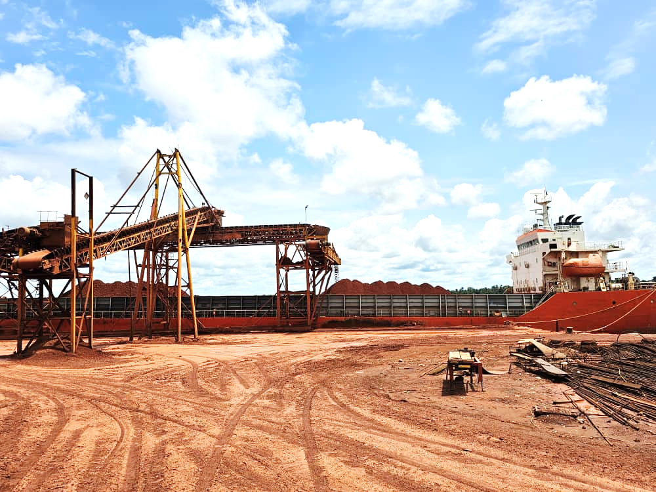
Figure 3: Port de Boffa

Département Communication et Relations Publiques

